Actividad N° 6
Grado: 7Año A – B
Área: Ciencias Sociales
Lunes 18 de Mayo de 2.020
1 – Lee la siguiente información. Puedes guiarte también con la información del video.
Responde:
A - ¿Qué es la cartografía?
B – ¿Te parece que la cartografía y la geografía están relacionadas? Justifica tu respuesta.
C – Menciona los elementos cartográficos que aparecen en los mapas.
D – Explica qué es la latitud y la longitud y qué hemisferio determinan cada uno de ellos.
E – Detalla las características de la escala.
F - ¿Para qué sirven las referencias y la Rosa de los Vientos?
G - ¿Qué características presentan los husos horarios?
2 – Observa el mapa político mundial.
A - ¿Qué elementos cartográficos reconoces? Señálalos y escribe los nombres. Si no puedes imprimir el mapa, en un mapa planisferio político que tengas en casa realiza esta actividad
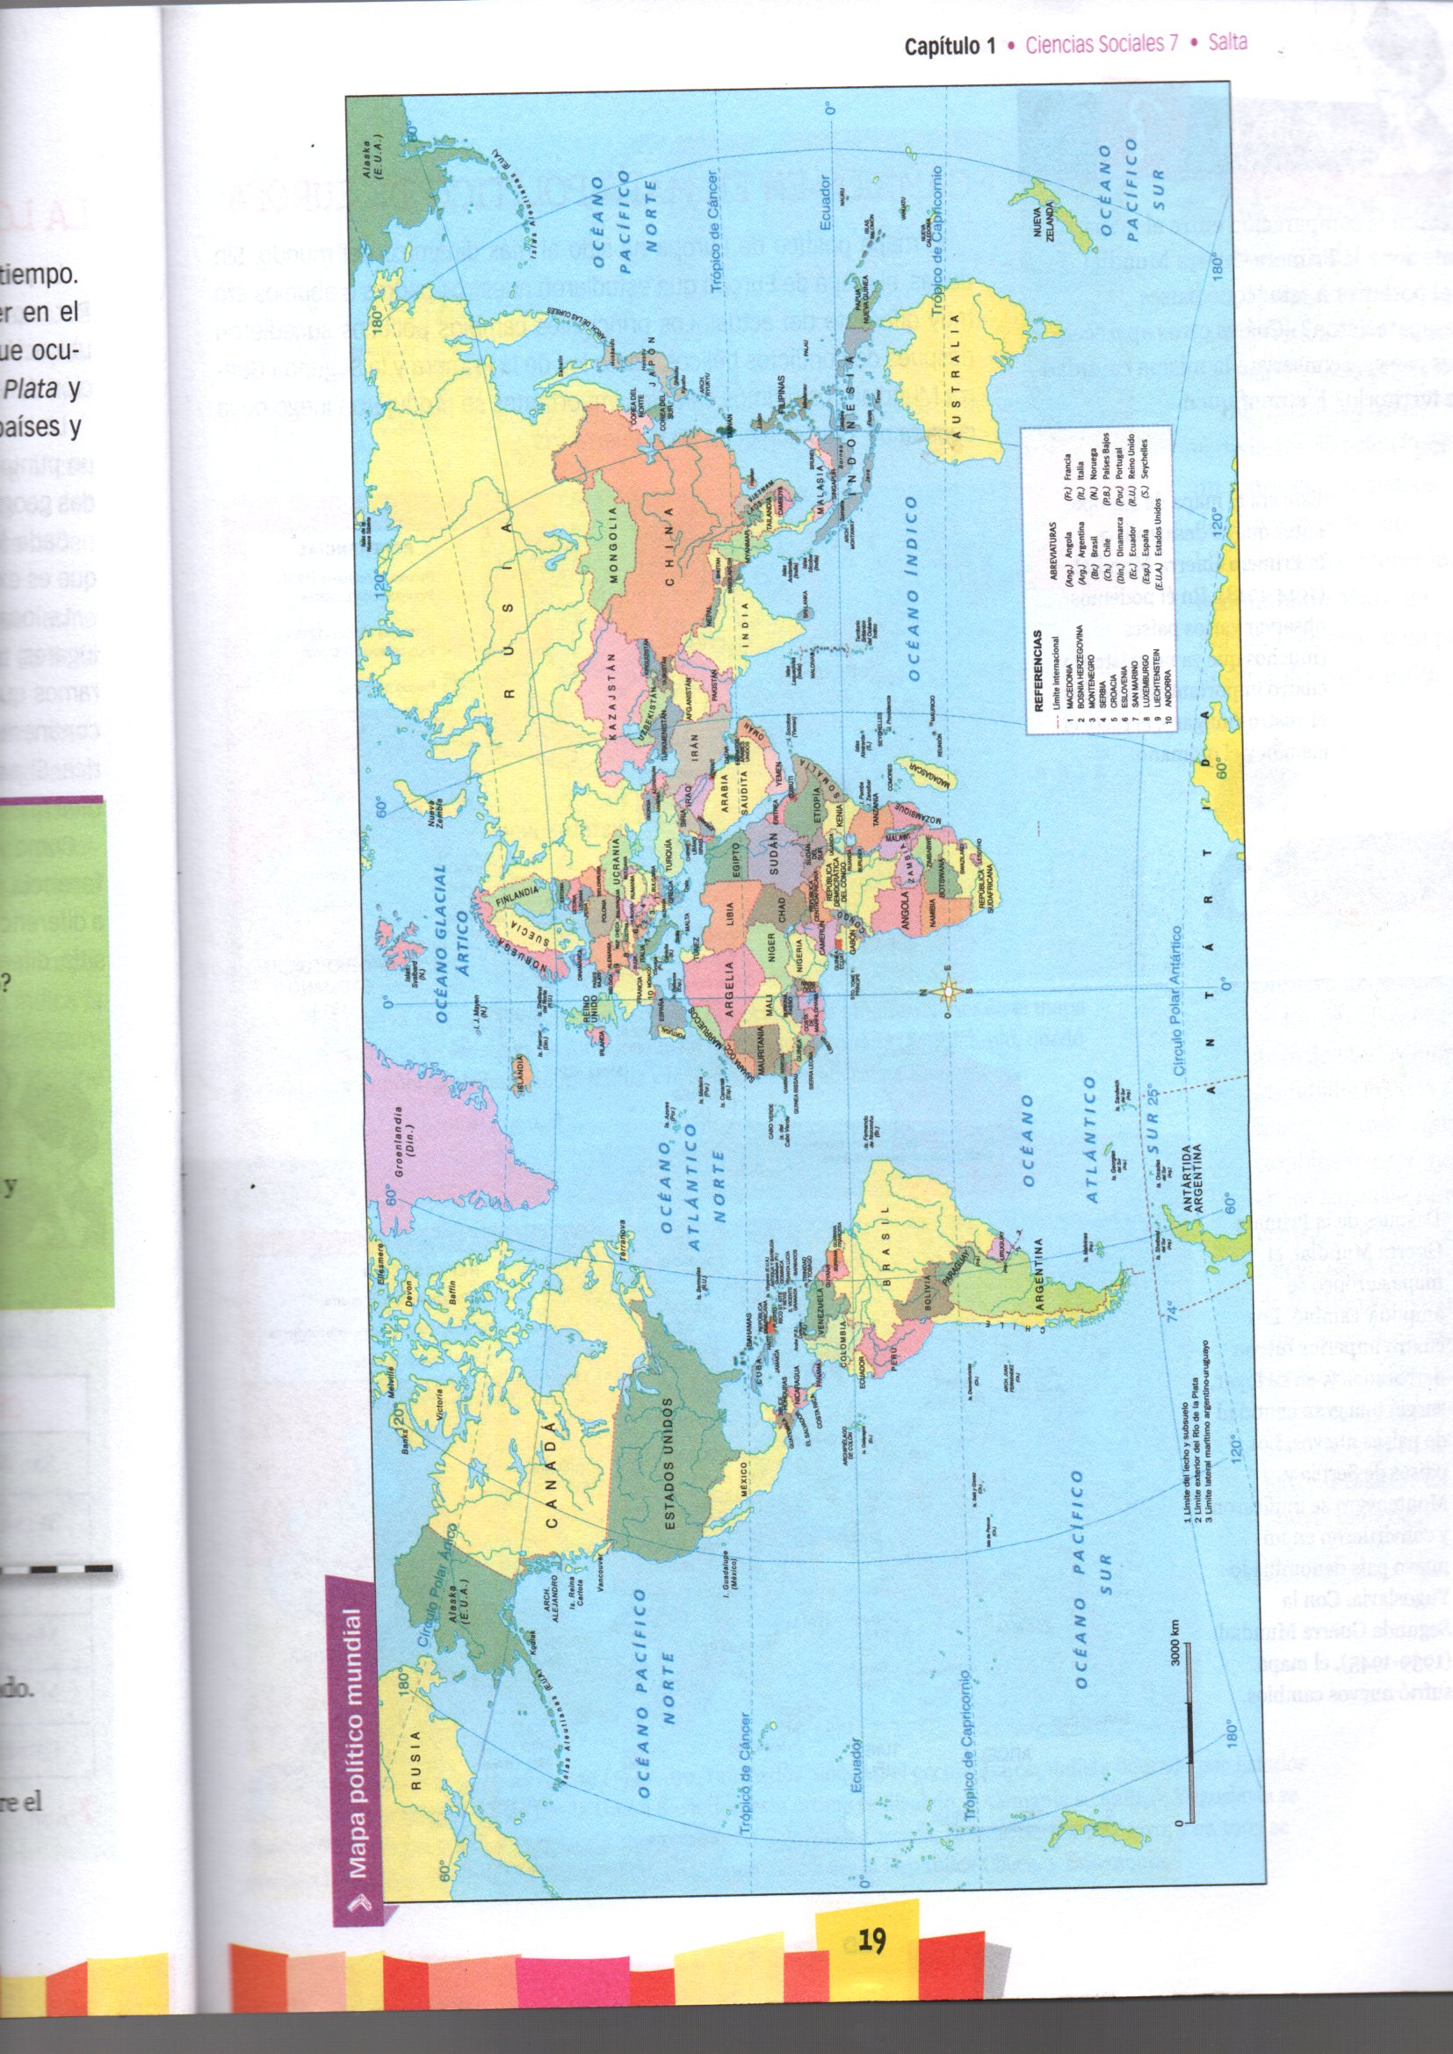

3 – Con la ayuda del mapa completa los datos del cuadro. Para ello, debes tener en cuenta la latitud (Ecuador) y longitud (Meridiano de Greenwich). Por ejemplo:

Ciudad | País | Continente | Latitud | Longitud
Buenos Aires | Argentina | América | Sur | Oeste
Tokio | Japón | Asia | Norte | Este

